Nama : Muhammad Anjar Harimurti Rahadi

NIM : 123180056

Mata Kuliah : TPM – A

Tugas View (Pertemuan 1)

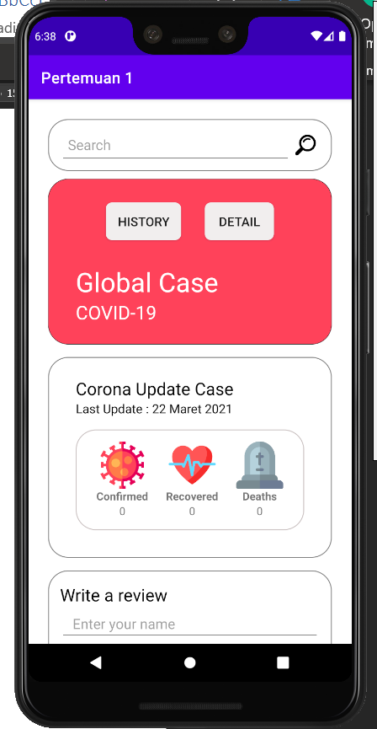 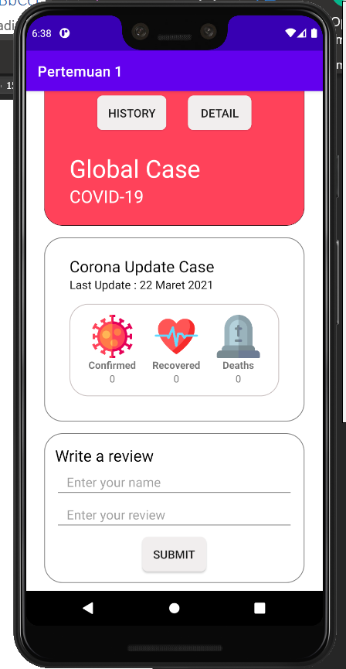

**Gambar 1** *Screenshot**UI*

**Langkah-Langkah Pengerjaan :**

1. Pembuatan project android dengan nama “Pertemuan 1”, dengan minimal versi SDK 21 (Lollipop).
2. Pencarian gambar dan diletakkan pada bagian res 🡪 drawable
3. Penggunaan layout utama Scrollview dan RelativeLayout. Agar penempatan dapat dilakukan dengan bebas dapat di scroll.

<?xml version="1.0" encoding="utf-8"?>  
<ScrollView xmlns:android="http://schemas.android.com/apk/res/android"  
 xmlns:tools="http://schemas.android.com/tools"  
 android:layout_width="match_parent"  
 android:layout_height="match_parent"  
 tools:context=".MainActivity">  
  
 <RelativeLayout  
 android:layout_width="match_parent"  
 android:layout_height="match_parent"  
 android:layout_marginTop="25dp"  
 android:background="@android:color/white"  
 android:paddingHorizontal="25dp">

</RelativeLayout>  
  
</ScrollView>

1. Pembuatan bagian Search dengan menggunakan Layout utama berupa LinearLayout dan berisikan dua buah komponen yaitu EditText dan ImageView dengan kodingan sebagai berikut,

<LinearLayout  
 android:id="@+id/ll_search"  
 android:layout_width="match_parent"  
 android:layout_height="wrap_content"  
 android:background="@drawable/detail_bg"  
 android:orientation="horizontal"  
 android:paddingHorizontal="15dp"  
 android:paddingVertical="8dp">  
  
 <EditText  
 android:id="@+id/et_search_global"  
 android:layout_width="match_parent"  
 android:layout_height="match_parent"  
 android:layout_weight="1"  
 android:hint="Search"  
 android:paddingLeft="10dp" />  
  
 <ImageView  
 android:layout_width="wrap_content"  
 android:layout_height="50dp"  
 android:layout_marginHorizontal="5dp"  
 android:layout_weight="8"  
 android:src="@drawable/magnifier" />  
</LinearLayout>

1. Pembuatan bagian Display Utama yang memanfaatkan NestedView yang terdiri dari sebuah ViewGroup utama berupa RelativeLayout dan dua buah ViewGroup berupa LinearLayout dengan kodingan sebagai berikut,

<RelativeLayout  
 android:id="@+id/ll_dash_global"  
 android:layout_width="match_parent"  
 android:layout_height="wrap_content"  
 android:layout_below="@id/ll_search"  
 android:layout_marginTop="10dp"  
 android:background="@drawable/layout_bg">  
 <LinearLayout  
 android:id="@+id/ll_button"  
 android:layout_width="match_parent"  
 android:layout_height="wrap_content"  
 android:gravity="center"

android:orientation="horizontal">  
 <androidx.appcompat.widget.AppCompatButton  
 android:id="@+id/btn_history"  
 android:layout_width="wrap_content"  
 android:layout_height="wrap_content"  
 android:layout_marginTop="30dp"  
 android:layout_marginRight="30dp"  
 android:layout_marginBottom="30dp"  
 android:background="@drawable/button"  
 android:paddingHorizontal="15dp"  
 android:text="History"  
 android:textSize="16sp" />  
 <androidx.appcompat.widget.AppCompatButton  
 android:id="@+id/btn_detail_global"  
 android:layout_width="wrap_content"  
 android:layout_height="wrap_content"  
 android:layout_marginTop="30dp"  
 android:layout_marginBottom="30dp"  
 android:background="@drawable/button"  
 android:paddingHorizontal="15dp"  
 android:text="Detail"  
 android:textSize="16sp" />  
 </LinearLayout>  
 <LinearLayout  
 android:layout_width="match_parent"  
 android:layout_height="wrap_content"  
 android:layout_below="@id/ll_button"  
 android:layout_marginLeft="35dp"  
 android:layout_marginBottom="25dp"  
 android:orientation="vertical">  
 <TextView  
 android:layout_width="wrap_content"  
 android:layout_height="wrap_content"  
 android:text="Global Case"  
 android:textColor="@android:color/white"  
 android:textSize="34sp" />  
 <TextView  
 android:layout_width="wrap_content"  
 android:layout_height="wrap_content"  
 android:text="COVID-19"  
 android:textColor="@android:color/white"  
 android:textSize="24sp" />  
 </LinearLayout>  
</RelativeLayout>

1. Pembuatan bagian detail dan menyajikan last update dan detail mengenai korona dengan menggunakan NestedView yang terdiri dari ViewGroup utama berupa RelativeLayout yang didalamnya terdapat ViewGroup lainnya berupa LinearLayout, dengan kodingan sebagai berikut,

<RelativeLayout  
 android:id="@+id/ll_detail_global"  
 android:layout_width="match_parent"  
 android:layout_height="wrap_content"  
 android:layout_below="@+id/ll_dash_global"  
 android:layout_marginTop="16dp"  
 android:background="@drawable/detail_bg">  
 <LinearLayout  
 android:id="@+id/ll_title_detail_global"  
 android:layout_width="match_parent"  
 android:layout_height="wrap_content"  
 android:orientation="vertical">  
 <LinearLayout  
 android:layout_width="wrap_content"  
 android:layout_height="wrap_content"  
 android:layout_marginLeft="35dp"  
 android:layout_marginBottom="16dp"  
 android:orientation="vertical">  
 <TextView  
 android:layout_width="wrap_content"  
 android:layout_height="wrap_content"  
 android:layout_marginTop="25dp"  
 android:text="Corona Update Case"  
 android:textColor="@android:color/black"  
 android:textSize="22sp" />  
 <TextView  
 android:id="@+id/tv_last_update_global"  
 android:layout_width="wrap_content"  
 android:layout_height="wrap_content"  
 android:text="Last Update : 22 Maret 2021"  
 android:textColor="@android:color/black"  
 android:textSize="16sp" />  
 </LinearLayout>  
 <LinearLayout  
 android:layout_width="match_parent"  
 android:layout_height="wrap_content"  
 android:layout_marginHorizontal="35dp"  
 android:layout_marginBottom="35dp"  
 android:background="@drawable/detail_inside_bg"  
 android:orientation="horizontal"  
 android:padding="15dp">  
 <LinearLayout  
 android:layout_width="wrap_content"  
 android:layout_height="wrap_content"  
 android:layout_weight="1"  
 android:gravity="center"  
 android:orientation="vertical">  
 <ImageView  
 android:layout_width="60dp"  
 android:layout_height="60dp"  
 android:src="@drawable/coronavirus" />  
 <TextView  
 android:layout_width="wrap_content"  
 android:layout_height="wrap_content"  
 android:text="Confirmed"  
 android:textStyle="bold" />  
 <TextView  
 android:id="@+id/tv_value_confirmed_global"  
 android:layout_width="wrap_content"  
 android:layout_height="wrap_content"  
 android:text="0" />  
 </LinearLayout>  
 <LinearLayout  
 android:layout_width="wrap_content"  
 android:layout_height="wrap_content"  
 android:layout_weight="1"  
 android:gravity="center"  
 android:orientation="vertical">  
 <ImageView  
 android:layout_width="60dp"  
 android:layout_height="60dp"  
 android:src="@drawable/heartbeat" />  
 <TextView  
 android:layout_width="wrap_content"  
 android:layout_height="wrap_content"  
 android:text="Recovered"  
 android:textStyle="bold" />  
 <TextView  
 android:id="@+id/tv_value_recovered_global"  
 android:layout_width="wrap_content"  
 android:layout_height="wrap_content"  
 android:text="0" />  
 </LinearLayout>  
 <LinearLayout  
 android:layout_width="wrap_content"  
 android:layout_height="wrap_content"  
 android:layout_weight="1"  
 android:gravity="center"  
 android:orientation="vertical">  
 <ImageView  
 android:layout_width="60dp"  
 android:layout_height="60dp"  
 android:src="@drawable/grave" />  
 <TextView  
 android:layout_width="wrap_content"  
 android:layout_height="wrap_content"  
 android:text="Deaths"  
 android:textStyle="bold" />  
 <TextView  
 android:id="@+id/tv_value_deaths_global"  
 android:layout_width="wrap_content"  
 android:layout_height="wrap_content"  
 android:text="0" />  
 </LinearLayout>  
 </LinearLayout>  
 </LinearLayout>  
</RelativeLayout>

1. Setelah itu, membuat sebuah LinearLayout yang di dalamnya terdapat TextView, EditText, dan Button guna untuk menerima *review* dari *user* untuk aplikasi tersebut, dengan kodingan sebagai berikut,

<LinearLayout  
 android:id="@+id/ll_rate"  
 android:layout_width="match_parent"  
 android:layout_height="wrap_content"  
 android:layout_below="@+id/ll_detail_global"  
 android:background="@drawable/detail_bg"  
 android:layout_marginTop="16dp"  
 android:layout_marginBottom="36dp"  
 android:orientation="vertical"  
 android:paddingHorizontal="15dp"  
 android:paddingVertical="8dp">  
  
 <TextView  
 android:layout_width="wrap_content"  
 android:layout_height="wrap_content"  
 android:layout_marginTop="8dp"  
 android:text="Write a review"  
 android:textColor="@android:color/black"  
 android:textSize="22sp" />  
  
 <EditText  
 android:id="@+id/et_name"  
 android:layout_width="match_parent"  
 android:layout_height="match_parent"  
 android:hint="Enter your name"  
 android:paddingLeft="16dp" />  
  
 <EditText  
 android:id="@+id/et_rate"  
 android:layout_width="match_parent"  
 android:layout_height="match_parent"  
 android:hint="Enter your review"  
 android:paddingLeft="16dp" />  
  
 <androidx.appcompat.widget.AppCompatButton  
 android:id="@+id/btn_send"  
 android:layout_width="wrap_content"  
 android:layout_height="wrap_content"  
 android:layout_marginTop="8dp"  
 android:layout_marginBottom="8dp"  
 android:background="@drawable/button"  
 android:paddingHorizontal="15dp"  
 android:text="Submit"  
 android:textSize="16sp"  
 android:layout_gravity="center"/>  
</LinearLayout>

1. Untuk membuat tampilan menjadi lebih menarik, dibuat empat buah file xml sebagai berikut,
   1. layout_bg.xml

<?xml version="1.0" encoding="utf-8"?>  
<shape xmlns:android="http://schemas.android.com/apk/res/android">  
 <solid  
 android:color="#FF415B"/>  
 <corners  
 android:radius="25dp"/>  
 <stroke  
 android:width="0.5dp"/>  
</shape>

* 1. detail_bg.xml

<?xml version="1.0" encoding="utf-8"?>  
<shape xmlns:android="http://schemas.android.com/apk/res/android">  
 <solid  
 android:color="#FFFFFF"/>  
 <corners  
 android:radius="25dp"/>  
 <stroke  
 android:color="#828282"  
 android:width="1dp"/>  
</shape>

* 1. detail_inside_bg.xml

<?xml version="1.0" encoding="utf-8"?>  
<shape xmlns:android="http://schemas.android.com/apk/res/android">  
 <solid  
 android:color="#FFFFFF"/>  
 <corners  
 android:radius="25dp"/>  
 <stroke  
 android:color="#CAC1C1"  
 android:width="1dp"/>  
</shape>

* 1. button.xml

<?xml version="1.0" encoding="utf-8"?>  
<shape xmlns:android="http://schemas.android.com/apk/res/android">  
 <solid  
 android:color="#F1EEEE"/>  
 <corners  
 android:radius="8dp"/>  
</shape>